МУНИЦИПАЛЬНОЕ АВТОНОМНОЕ ДОШКОЛЬНОЕ ОБРАЗОВАТЕЛЬНОЕ УЧРЕЖДЕНИЕ ИВАНОВСКИЙ ДЕТСКИЙ САД ОБЩЕРАЗВИВАЮЩЕГО ВИДА «БУРАТИНО» ГОРОДСКОГО ОКРУГА СТУПИНО МОСКОВСКОЙ ОБЛАСТИ

СЦЕНАРИЙ ОСЕННЕГО ПРАЗДНИКА ВО ВТОРОЙ МЛАДШЕЙ ГРУППЕ «РЕПКА»

НА ТЕМУ : «ОСЕННИЕ ЗАБАВЫ»

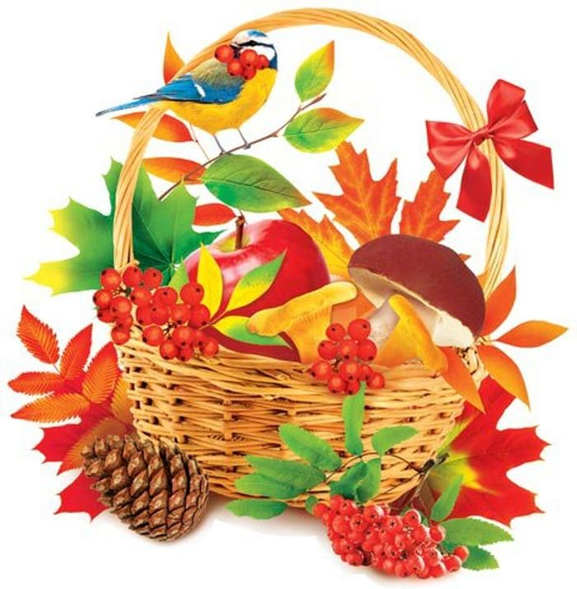

2022г.

Дети с Воспитателем заходят в зал.
Ведущая :
Дети, у нас сегодня праздник Осени. Посмотрите, как красиво в нашем зале.
Посмотрите-ка какие-
Листья разные, резные.
Чтоб был праздник веселей
Приглашаем мы гостей.
(стихи детей)
Ведущая: А где же сударыня Осень, надо ее позвать в гости.
- Осень, Осень в гости просим!.
(звучит музыка, входит осень)
Осень в гости к вам пришла,
Вам подарки принесла:
Яблоки душистые,
Персики пушистые,
Груши золотистые.
А ещё я принесла вам листочки.
(показывает листья детям, любуется ими)
Посмотрите, это осенний ветерок прислал нам такие красивые осенние листочки. Ах, какие они красивые; и желтые, и красные!
Я сейчас всем ребяткам раздам листочки. (раздает всем детям по 2 листочка) и мы потанцуем.
Танец «Листики дубовые»
Осень:
Посмотрите, как красиво листочки танцевали.
( дети садятся на стульчики.)

Осень:
А я соберу листочки в красивый букет. (собирает листья у детей)

Осень:
Мы идем, идем, идем, листья сыплются дождем.
Под ногами шелестят и летят, летят, летят…
Ветер с листьями играет, листья с веток обрывает.
Листья желтые летят прямо под ноги ребят. (разбрасывает листочки)
Игра: (собери листочки в корзинку)

Дети садятся на стульчики.

Песня – пляска «Урожай собирай»

(раздается стук в дверь)Кто-то к нам на праздник торопится, я пойду, дверь открою.
Заходит Медведь (ребёнок)и держит в руках корзину с шишками.
Ведущая:
Посмотрите-ка, ребятки, это Мишка-топтыжка к нам пришел повеселиться. Мишка здоровается с детьми.
Кто-нибудь из вас видал, чтобы Мишка танцевал?
Не видели? Ничего. Мы покажем вам его!
Похлопайте, ребятки в ладошки. Мишка попляшет!
МУЗЫКА ДЛЯ ПЛЯСКИ МЕДВЕДЯ.
(медведь танцует и рассыпает корзину с шишками)
Осень:
Ой, какой Мишка неуклюжий, рассыпал все шишки.
Помогите, дети, собрать шишки для Мишки.
ИГРА «СОБЕРИ ШИШКИ ДЛЯ МИШКИ»
1-ая часть – медведь танцует, дети хлопают.
2-ая часть – дети собирают шишки в корзину.

Осень:
Теперь Мишутка поиграй с ребятками.
Я Мишутка косолапый,
Помашу вам, детки, лапой.
Приглашаю всех вас встать
С погремушкой танцевать
Исполняется «Танец с погремушками» под р. н. п. "Ах, вы, сени, мои сени"
1к: Стучат погремушкой о ладошку
2к: Стучат погремушкой по коленям
3к: Спрятали погремушку за спину
4к: "Показывают" погремушку, выполняя пружинку
5к: Звенят погремушкой над головой, кланяются, кладут погремушки в корзинку
Осень:
Спасибо, Мишка, повеселил ты наших детей, оставайся у нас на празднике.
Осень:
А сейчас мы поиграем в игру.
Игра «Солнышко и дождик» (музыка солнышка и дождика)
Светит солнышко в окошко,
Смотрит в нашу комнату,
Мы захлопали в ладошки,
Очень рады солнышку
Игра повторяется 2-3 раза.
(дети садятся на стульчики)

Осень : Заведём мы с ребятами осенний хоровод.

Дети идут в хоровод и исполняют песню «Тише, тише тишина»

Осень:

Вот осенние дары
Для веселой детворы.
С угощеньем веселей
Будет праздник у детей.
Осень и медведь раздают угощение. (корзина с яблоками)

